Практическая работа №1.

«Конструирование из мозаики»

Алгоритм к выполнению работы

ЗАДАНИЕ №1.

- Открыть файл «Заготовки»
- Используя инструмент «ВЫДЕЛЕНИЕ», копировать детали с помощью клавиши Ctrl.
- Сложите фигуры, приведенные на рисунке1.

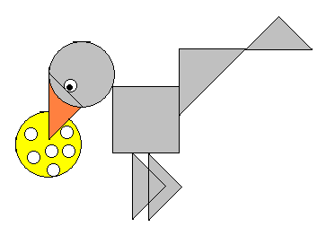

ЗАДАНИЕ №2.

- Сложите фигуры, которые имеют только внешние контуры
- Реши сам, какие детали использовать для конструирования.
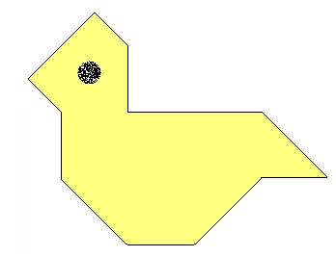

ЗАДАНИЕ №3.

Придумай и составь свои композиции из мозаики.
Практическая работа №2.

«Конструирование из мозаики»

Алгоритм к выполнению работы

ЗАДАНИЕ №1.

- Открыть файл «Заготовки»
- Используя инструмент «ВЫДЕЛЕНИЕ», копировать детали с помощью клавиши Ctrl.
- Сложите фигуры, приведенные на рисунке 1.
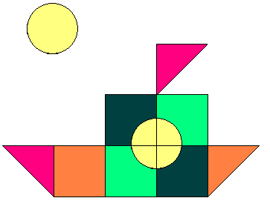

ЗАДАНИЕ №2.

- Сложите фигуры, которые имеют только внешние контуры
- Реши сам, какие детали использовать для конструирования.
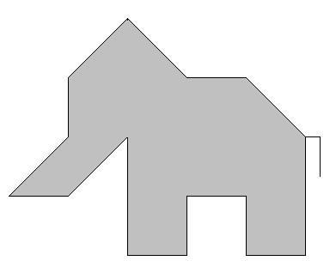

ЗАДАНИЕ №3.

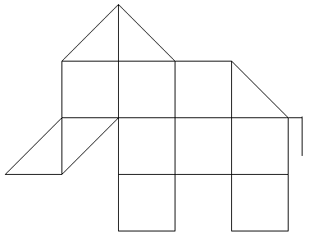
Придумай и составь свои композиции из мозаики.

